Можно ли оградить ребенка от общения с одним из родителей после их развода?

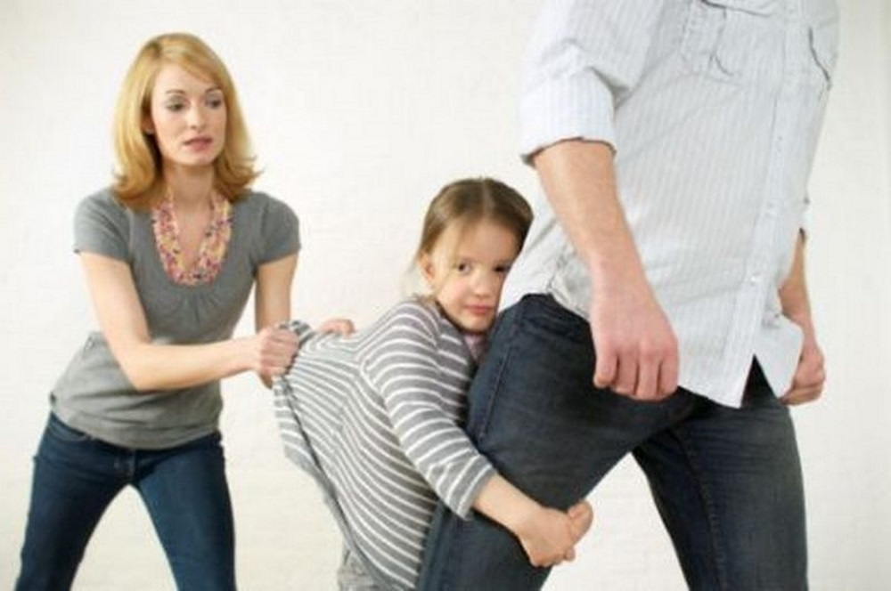
Всем известно, что самая страдающая сторона при разводе - это дети. Даже если до этого они жили в постоянном напряжении, не зная мира и покоя, после расставания родителей новая и во многом непонятная жизнь не всегда приносит гармонию. Чувство вины, приступы агрессии, депрессия - обычные спутники детей в неполных семьях. Но в стократ им тяжелее, если и после развода сохраняется постоянный источник негативных эмоций в виде, к примеру, пьющего, бьющего, орущего и при этом даже рядом не живущего родителя. Оградить дитя от такого безобразия - нормальное желание любящих родственников, но сделать это, к сожалению, не всегда легко. По закону проживающий отдельно родитель имеет право встречаться со своим ребенком и участвовать в его воспитании.
Что же делать? Для начала можно вспомнить советы психологов и постараться найти решение без окончательного разрыва. Ограниченное и контролируемое участие в жизни ребенка - это допустимый вариант, когда неадекватное поведение родителя не зашло слишком далеко. Если же такое участие не имеет ничего общего с воспитанием и причиняет ребенку только страдания, его нужно немедленно прекратить, законные меры для этого существуют.

Теперь подробнее о возможных путях решения проблемы:
1) Если неадекватный родитель не представляет для ребенка опасности, если он психически здоров, не страдает хроническим алкоголизмом или наркоманией, а его поведением движет скорее обида на бывшую половину, чем забота о ребенке, первым делом надо попробовать решить вопрос путем переговоров. Это непростое дело, учитывая, что разногласия уже возникли, но в целом результат может быть наиболее приемлемым для всех сторон, ведь так можно и отношения родителя с ребенком сохранить, и придать им приемлемое направление. Для достижения цели бывает достаточным объяснение возможных последствий: одно только напоминание о варианте с ограничением или лишением родительских прав возвращает в чувства многих горе - родителей.
2) Следующий шаг, если не получилось «по-хорошему» - попытка заключить письменное соглашение о порядке осуществления родительских прав родителем, проживающим отдельно от ребенка. Составление такого рода документов - обычная практика в США и в странах Европы, но у нас как-то не принято об этом заботиться заранее, и поэтому часто является мерой пресечения, а не предупреждения, как хотелось бы. В соглашении следует подробнейшим образом описать, как именно проживающий отдельно родитель будет исполнять свои обязанности, уделив особое внимание тем моментам, из-за которых возникали трения: регулярность встреч, их продолжительность, присутствие при этом других членов семьи, недопустимость какого-либо поведения и т.п. Чем точнее будет составлен такой регламент, тем меньше проблем возникнет в будущем. Разумнее всего для этого пригласить специалиста - адвоката по семейным делам: он и текст поможет составить, и переговоры провести, и оформит все надлежащим образом.
3) Если бывший супруг отказывается от подписания соглашения или не выполняет закрепленные в нем положения, следует обращаться с иском в суд. Там дело будет рассмотрено с участием органов опеки и попечительства, и вынесенное решение поставит точки над «I». При этом сведение общения родителя и ребенка к минимуму - обычное дело, когда к этому родителю уже накопилось достаточно претензий. А в некоторых случаях, суд может применить норму о недопустимости осуществления родительских прав в ущерб физическому и психическому здоровью детей и их нравственному развитию и принять решение о полном отстранении от участия в воспитании.
4) При наличии веских доказательств того, что родитель уклоняется от выполнения своих родительских обязанностей (это касается и выплаты алиментов), злоупотребляет своими родительскими правами, жестоко обращается с детьми, в том числе осуществляет физическое или психическое насилие над ними, покушается на их половую неприкосновенность, является хроническим алкоголиком или наркоманом, совершил умышленное преступление против жизни или здоровья своих детей либо против жизни или здоровья супруга, к нему может быть применена, так сказать, высшая мера наказания - лишение родительских прав в судебном порядке. Такая мера может быть применена только при наличии вины, когда защитить права и интересы детей другим способом уже невозможно. Суды при рассмотрении дел о лишении родительских прав очень серьезно относятся к доказательственной базе, поэтому, инициируя процесс, следует максимально четко излагать обоснования, сопровождая каждое из них материальным подтверждением (например, справкой компетентного учреждения) или показаниями очевидцев. Помощь в подготовке и ведении дела может оказать адвокат по семейным делам.

Подготовила специалист по социальной работе И.А. Негреева

